Dzień dobry Drodzy Uczniowie,
Chciałabym, abyście w dniu dzisiejszym przypomnieli i utrwalili nazwy miesięcy, poznali sposób w jaki możemy szybko przypomnieć sobie ile dany miesiąc ma dni, nie zerkając do kalendarza. Ponadto dzisiaj poznacie kolejną zasadę pisowni wyrazów z ó.

Zadania przygotowane na dziś:
Edukacja matematyczna:
Temat: Odczytuję informacje z kalendarza.
1. Zapisz temat w zeszycie do matematyki.
2. Przypomnij sobie nazwy miesięcy - Spróbuj wykonać jedno z ćwiczeń, jeżeli czujesz, że musisz więcej poćwiczyć wykonaj te dwa ćwiczenia.
- https://szaloneliczby.pl/miesiace/
- https://www.matzoo.pl/klasa2/liczymy-miesiace_63_348
3. W podręczniku do matematyki część I na stronie 84, wykonaj zadanie 1 – to zadanie wykonaj tylko słownie.
4. W zeszycie do matematyki zapisz wszystkie miesiące po kolei i ich oznaczenia znakami rzymskimi. Przykład:
I – styczeń
II – luty
III – marzec
itd.
5. Czy wiesz, że aby szybko przypomnieć sobie, ile dni mają poszczególne miesiące, można wykorzystać zaciśnięte pięści?
Sposób przedstawiono na:
filmiku – https://www.youtube.com/watch?v=c1M2fKwmiCI
lub w podręczniku do matematyki część I na stronie 85

6. W ćwiczeniach do matematyki część I wykonaj ćwiczenie 1 na stronie 78.

Edukacja społeczna
Temat: Wielkanoc. /nie zapisuj tematu w zeszycie do j. polskiego/
1. Obejrzyj filmik, w filmiku zostały omówione symbole Świąt Wielkanocnych – https://www.youtube.com/watch?v=PSMcPXs-1vM
2. W zeszycie do j. polskiego zilustruj ulubiony przez Ciebie zwyczaj związany z Wielkanocą. Pod ilustracją napisz dlaczego najbardziej lubisz ten zwyczaj, który namalowałeś.

Edukacja polonistyczna
Temat: Pisownia wyrazów z ó w końcówkach wyrazów –ów, -ówka, ówna .
1. Zapisz temat w zeszycie do j. polskiego
/ Wiesz już, że są wyrazy z ó wymiennym na o,e,a:
Poznałeś również wyrazy z ó niewymiennym, których pisownię należy po prostu zapamiętać, np. róża, król, córka.
Dzisiaj poznasz kolejną zasadę pisowni wyrazów z ó./
2. Przeczytaj wierszyk – zwróć uwagę na pisownię wyrazów z ó:
Marcin Brykczynski

„Jak się nie bać ortografii”

Nie okaże nikt zdziwienia, gdy ó znajdzie w zakończeniach:
- ówna, -ówka oraz –ów. Pisz w nich ó i bywaj zdrów.

Kraków, Tarnów – duże miasta,
Dom przy domu tam wyrasta.
Nowakównie, Kowalówna
Nożyczkami włosy równa.
Dodajemy dla porządku
-nie ma reguł bez wyjątków.
Dobrze jest pamiętać słówka:
skuwka, wsuwka i zasuwka.

Czy wiesz jaką zasadę zastosowano w pisowni słów: Kraków, Tarnów, wyjątków, Kowalówna?

3. Zapisz w zeszycie do j. polskiego notatkę .

Zapamiętaj!

Ó piszemy w wyrazach, gdy znajduje się ono w zakończeniach : -ówna, -ówka, -ów, np. Kraków, słówka, mrówka, Kowalówna.
Wyjątki!
Wyrazy: skuwka, wsuwka, zasuwka są wyjątkami i piszemy je przez u!

/Wyjaśnienie znaczenia wyrazów:
- skuwka – jest to blaszka, która coś wzmacnia, łączy jakieś części lub jest to nasadka na wieczne pióro, która zabezpiecza je przed wyschnięciem
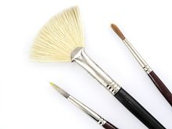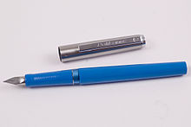
- zasuwka – zamek do drzwi
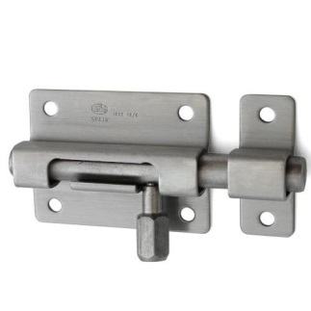
- wsuwka – rodzaj spinki do włosów/
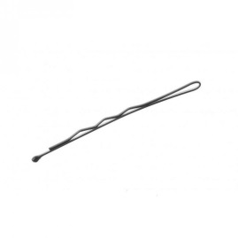
4. W ćwiczeniach do j. polskiego część III wykonaj zadnia, na stronie 83 ćw. 3 i 4.

Zadanie dodatkowe dla chętnych:
https://learningapps.org/view2641128

Edukacja informatyczna:
Spróbuj odnaleźć wszystkie pisanki ukryte na obrazku https://epodreczniki.pl/wczesnoszkolna/KL2_ORE_V7_WIOSNA_2_3_26_116_p3
/Aby uruchomić grę, po kliknięciu w link wykonaj następujące czynności:
- Kliknij na wystającą część chmurki z lewej strony ekranu – spis treści,
- Później wybierz ikonę z jajkiem – Blok 26. Szanujemy tradycję,
- Następnie kliknij ikonkę z puzzlem – Temat 116. Świąteczne życzenia
- Na dole ekranu znajduje się 5 białych kropek – kliknij czwartą kropkę licząc od lewej strony.
- Następnie naciśnij kolorową kostkę, która pojawiła się na ekranie./

Wychowanie fizyczne:
Jeżeli czujesz się zmęczony wykonując zadania, zrób sobie krótką przerwę i wykonaj ćwiczenia:
- 10 pajacyków,
- 10 podskoków,
- 10 przysiadów,
- 10 skłonów,
- stań w lekkim rozkroku, połóż ręce na biodrach i zakręć nimi kilka razy w prawą stronę, kilka razy w lewą stronę.

Możesz również wykonać masażyk relaksacyjny, ale będziesz potrzebował kogoś do pary.
Masażyk relaksacyjny - poproś rodzica, siostrę, brata o wykonanie masażyku relaksacyjnego, następnie zamieńcie się rolami i to Ty wykonaj mamcie/tacie/siostrze/bratu masażyk. Pamiętaj, aby wszystkie ruchy były delikatne.
Idzie Pani, wietrzyk wieje
Idzie pani: tup, tup, tup,
(Na przemian z wyczuciem stukamy w jego plecy opuszkami palców wskazujących)
dziadek z laską: stuk, stuk, stuk,
(delikatnie stukamy zgiętym palcem)
skacze dziecko: hop, hop, hop,
(naśladujemy dłonią skoki, na przemian opierając ją na przegubie i na palcach)
żaba robi długi skok.
(z wyczuciem klepiemy dwie odległe części ciała dziecka np. stopy i głowę)
Wieje wietrzyk: fiu, fiu, fiu,
(dmuchamy w jedno i w drugie ucho dziecka)
kropi deszczyk: puk, puk, puk,
(delikatnie stukamy w jego plecy wszystkimi palcami)
deszcz ze śniegiem: chlup, chlup, chlup,
(klepiemy dziecko po plecach dłońmi złożonymi w „miseczki”)
a grad w szyby łup, łup, łup.
(lekko stukamy dłońmi zwiniętymi w pięści)
Świeci słonko, (gładzimy wewnętrzną stroną dłoni ruchem kolistym)
wieje wietrzyk, (dmuchamy we włosy dziecka)
pada deszczyk.([z wyczuciem stukamy opuszkami palców w jego plecy)
Czujesz dreszczyk? (leciutko szczypiemy w kark)
Powodzenia

